Добрый день,
Выражаю Вам глубочайшее почтение и спешу уведомить, что произведен рефакторинг в отчетах, имеющих отношение к клану ALL LEARNING FULL выгрузок. Изменения коснулись как названий выгрузок, так и содержимого агентов, осуществляющих эти выгрузки. Этим снята головная и геморроидальная боль в понимании работы и понятия, какой агент когда запускать.
Итого на момент написания письма мы имеем 4 агента с разной функциональностью:
- 7097117756238813319 – «Отчет о прохождении ЭК организациями №1 Большой (в процессе + пройдено)» (бывший «Сформировать Отчет о прохождении ЭК организациями ALL learnings FULL #Большой»)

Агент выгружает ЭК, которые находятся в процессе изучения и пройденные ЭК. Файл выгрузки лежит на 192.168.0.96 сервере в папке E:/Websoft/Reports/report_org_learnings_full/report_org_all_learnings_full_<дата>.xlsx

Важное изменение:
В агенте появилось две переменных:
- start – дата начала выборки
- finish – дата окончания выборки
Дефолтные значения:
- start – 01.01.2025 00:00:00
- finish – день второго пришествия
Если переменные в агенте будут пустыми, то выборка делается от мезозойской эру до второго пришествия
В папке E:/Websoft/Reports/report_org_learnings_full/ сделан срез выборки данных до 31.12.2024 23:59:59. Файл – «_2024_vkl_report_org_all_learnings_full_09.07.2025.xlsx»
- 7096753758654051976 – «Отчет о прохождении ЭК организациями №2 (назначенные)» (бывший «… Маленький …»)

Агент выгружает только назначенный ЭК. Файл выгрузки лежит на 192.168.0.96 сервере в папке E:/Websoft/Reports/report_org_learnings_full/report_org_all_learnings_full_ass_<дата>.xlsx

- 7400371210226778827 – «Отчет о прохождении ЭК организациями №3 (для ИЦ ГД)»

Делает сводную выборку следующего вида:

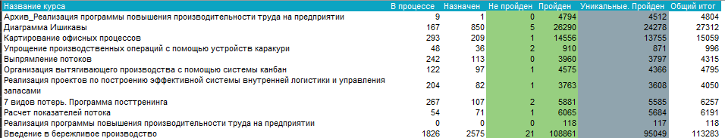

Файл выгрузки лежит на 192.168.0.96 сервере в папке E:/Websoft/Reports/report_org_learnings_full/report_org_all_learnings_GD_<дата>.xlsx
- 7143902336631378773 – «Отчет о прохождении ЭК организациями №4 по региону (в процессе + пройдено)»

Работа этого агента аналогична агенту №1, но выборка производится по указанному региону.

Файл выгрузки лежит на 192.168.0.96 сервере в папке E:/Websoft/Reports/report_org_learnings_full/report_org_all_learnings_full_<имя региона>_<дата>xlsx.

На этом все. До новых встреч. За внимание – спасибо.

АА© ₂₀₂₅

